Лабораторная работа №1
  - Простые модели компьютерной сети
Шубнякова Дарья НКНбд-01-22
Содержание

1. Цель работы
Приобретение навыков моделирования сетей передачи данных с помощью средства имитационного моделирования NS-2, а также анализ полученных результатов моделирования.

2. Задание
Ознакомиться с программой NS-2. Реализовать 4 модели.

3. Теоретическое введение
Network Simulator (NS-2) — один из программных симуляторов моделирования процессов в компьютерных сетях. NS-2 позволяет описать топологию сети, конфигурацию источников и приёмников трафика, параметры соединений (полосу пропускания, задержку, вероятность потерь пакетов и т.д.) и множество других параметров моделируемой системы. Данные о динамике трафика, состоянии соединений и объектов сети, а также информация о работе протоколов фиксируются в генерируемом trace-файле.

4. Выполнение лабораторной работы
Создаем директорию mip для работы с NS-и создаем шаблон для дальнейшего выполения лабораторной(рис. 1).
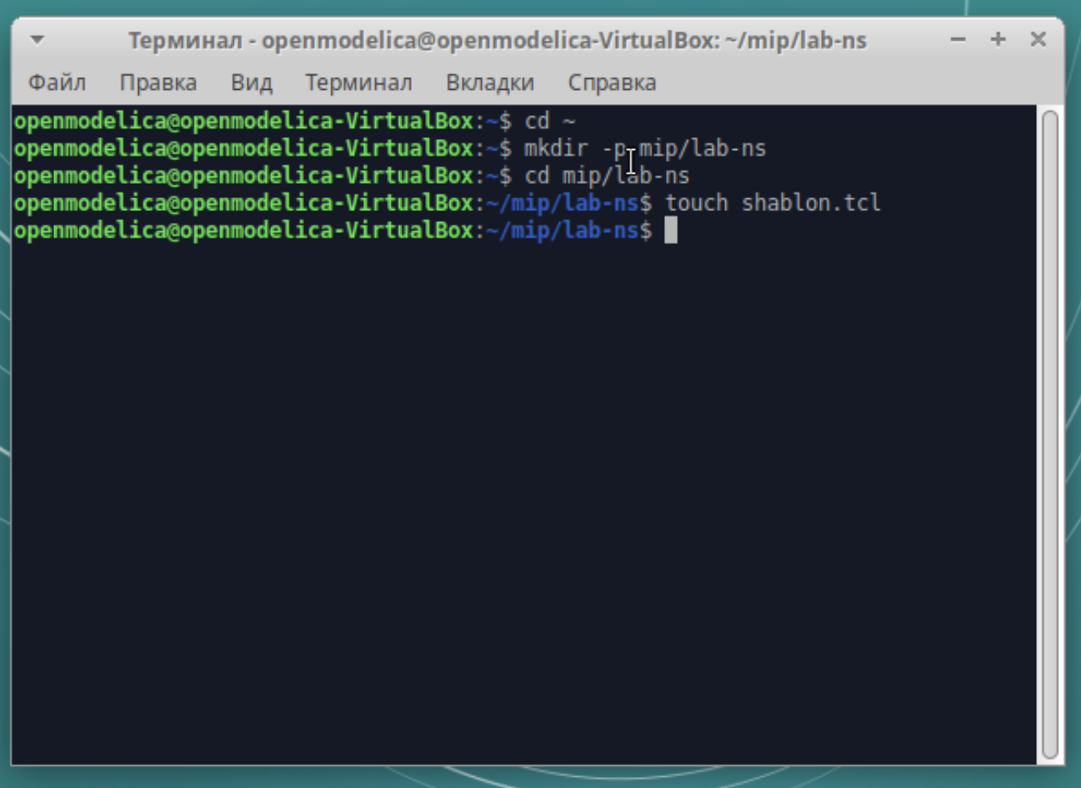
Рисунок 1
Берем шаблон из задания и у нас запускается пустой симулятор(рис. 2).
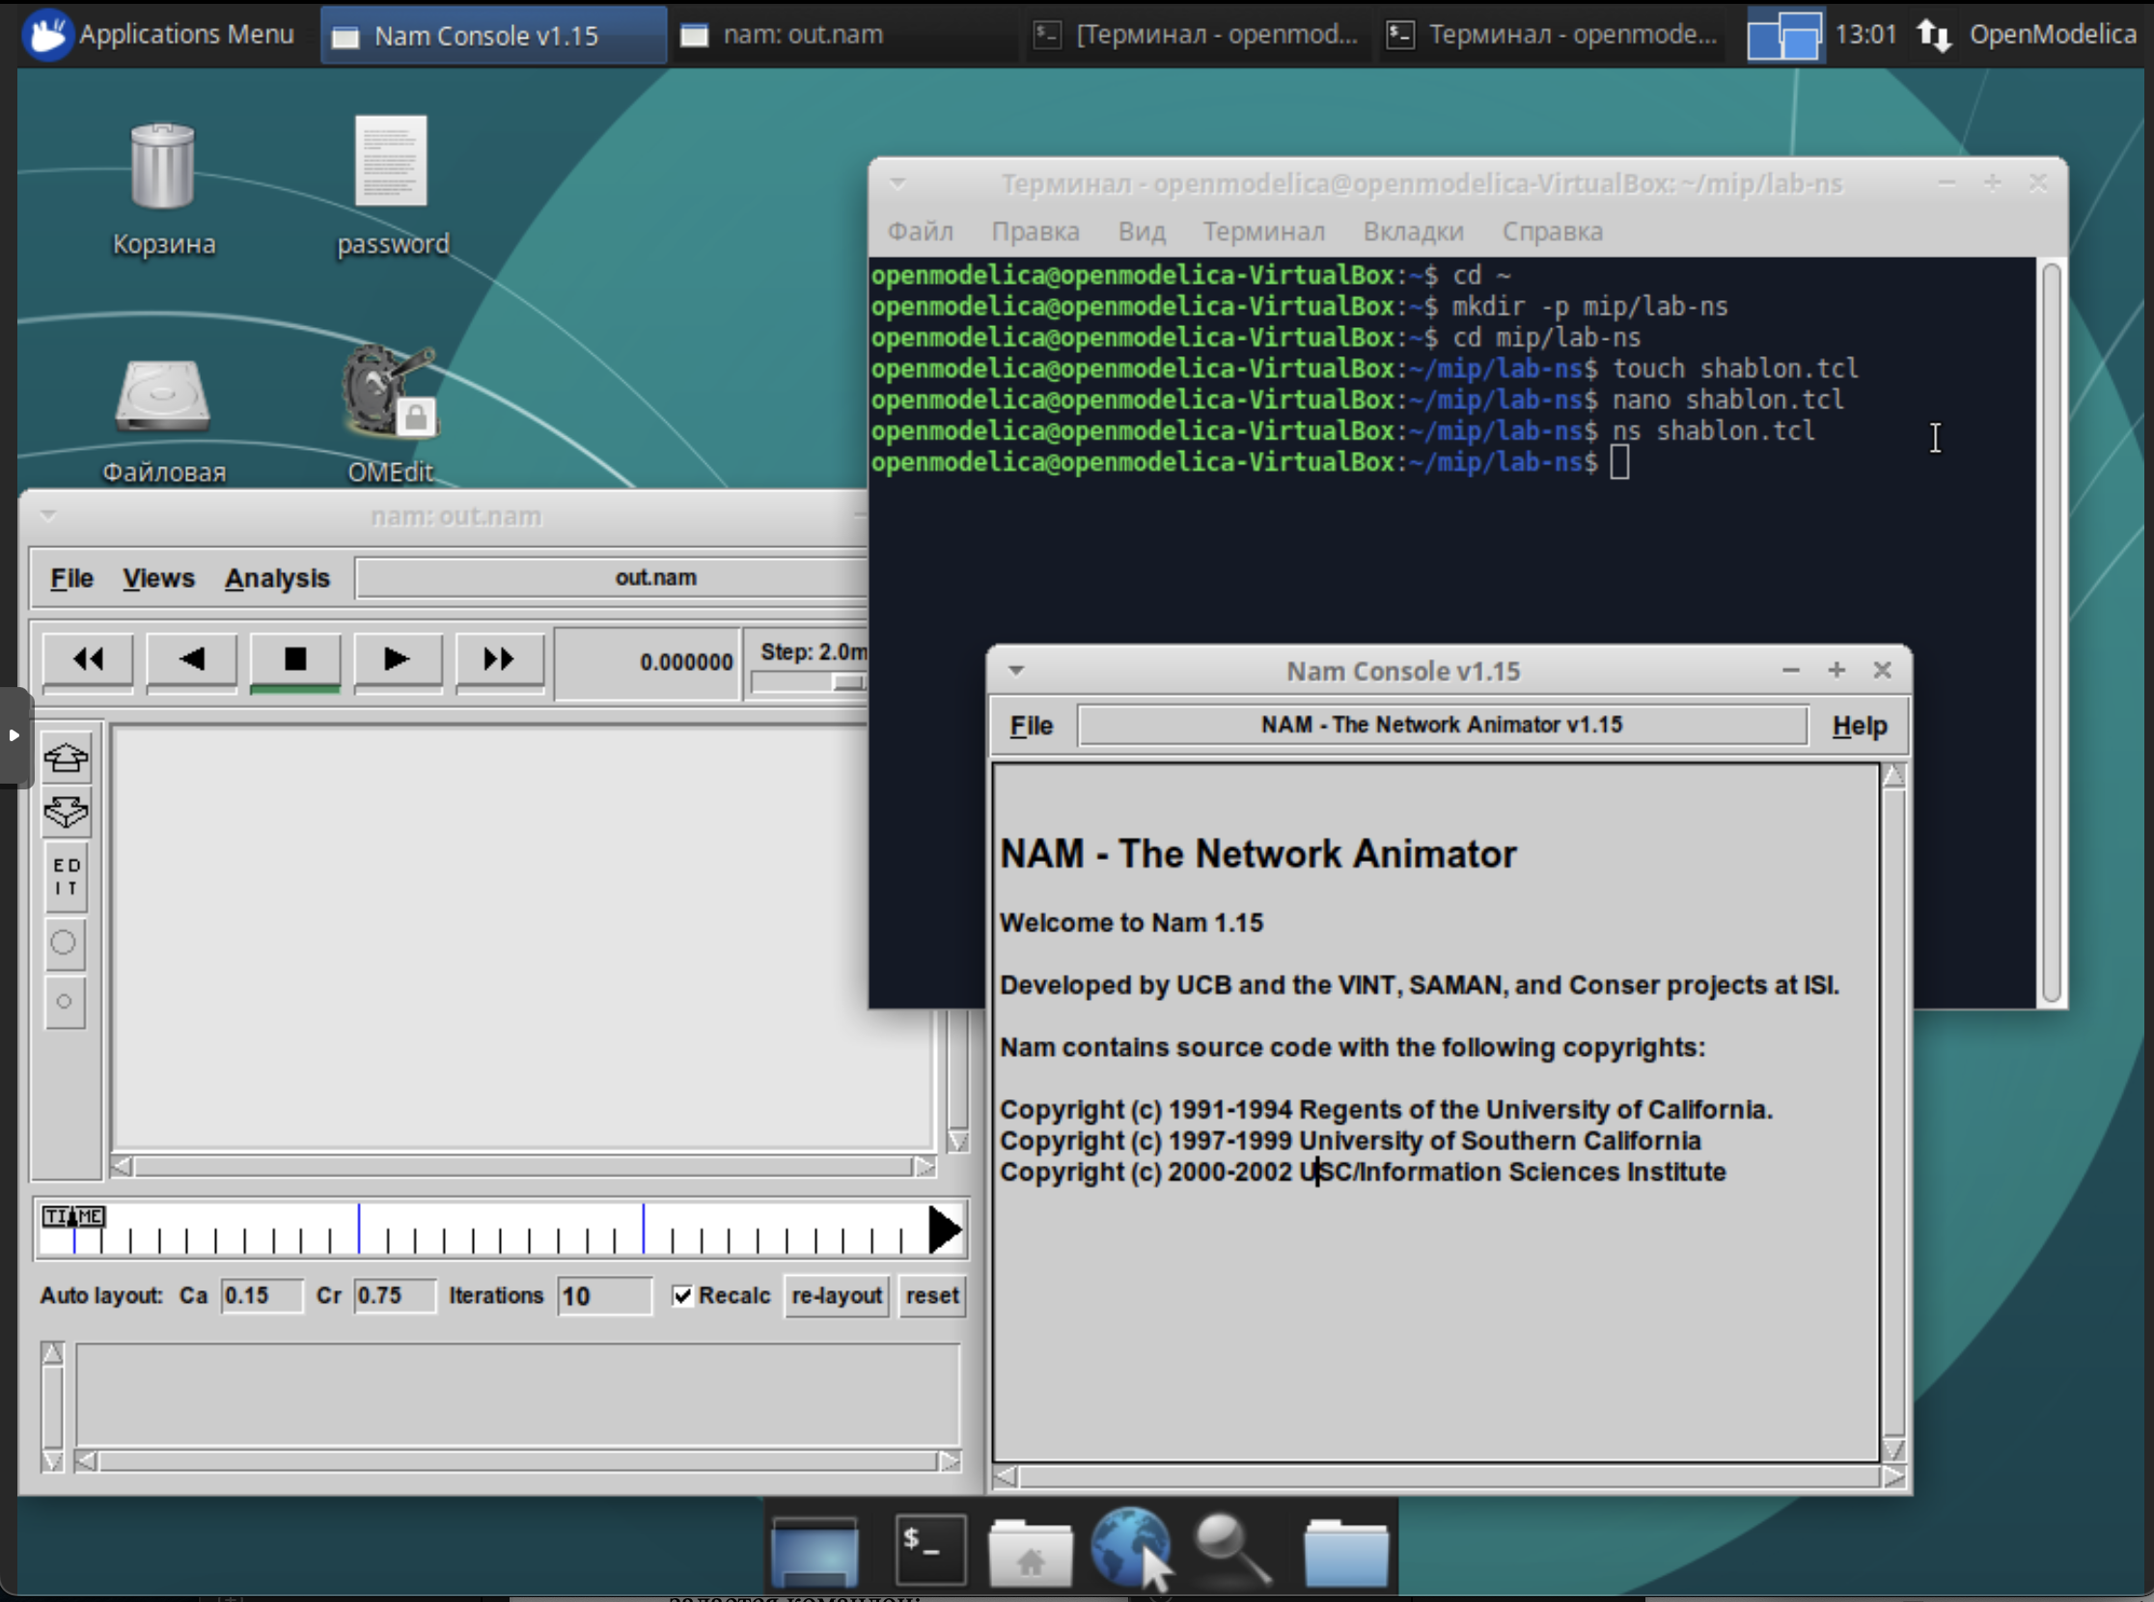
Рисунок 2
Работаем с первым примером из задания смотрим, что будет происходить(рис. 3).
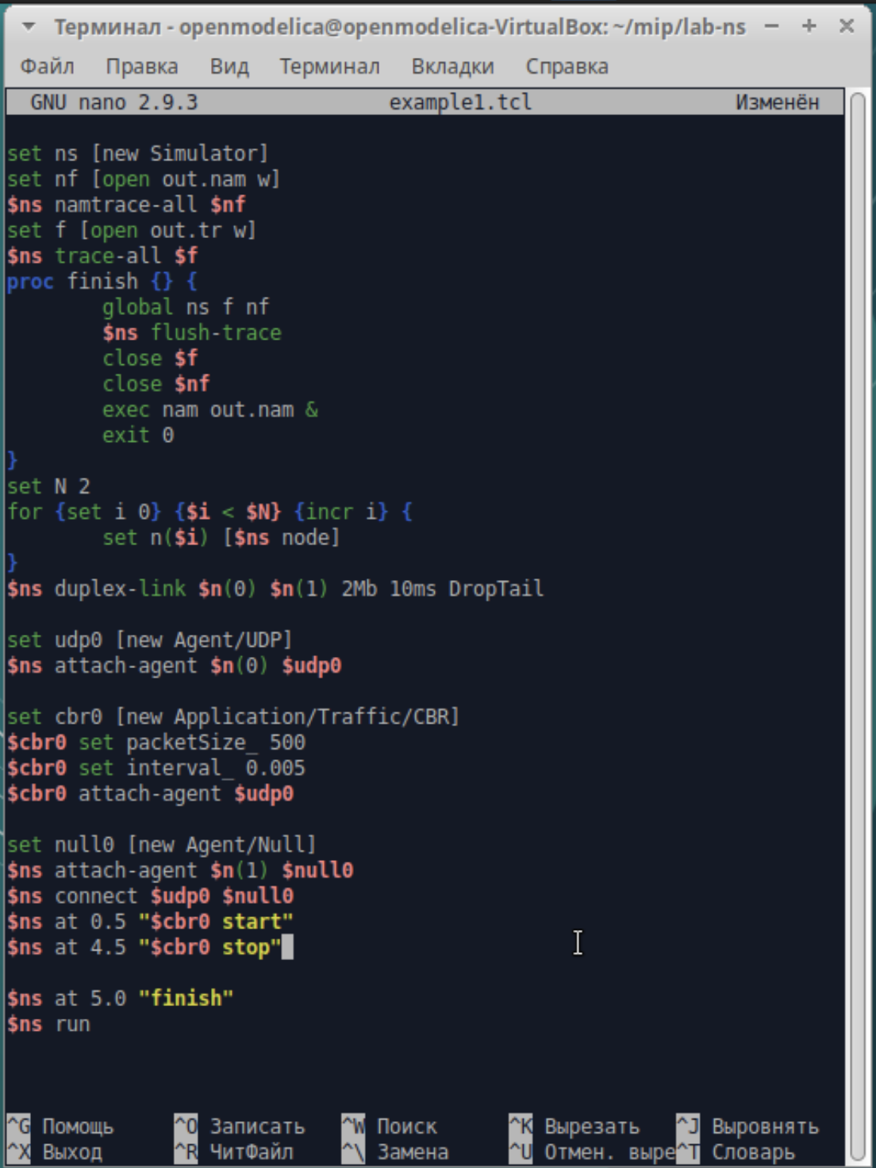
Рисунок 3
У нас появилась сеть из двух узлов и идущие пакеты из 0 в 1(рис. 4).
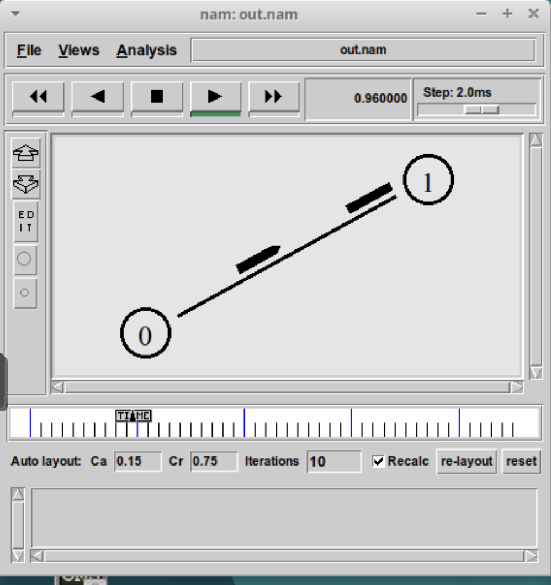
Рисунок 4
Берем код для второго примера и вставляем его, параллельно читая все комментарии к тому, что делаем(рис. 5 рис. 6 рис. 7).
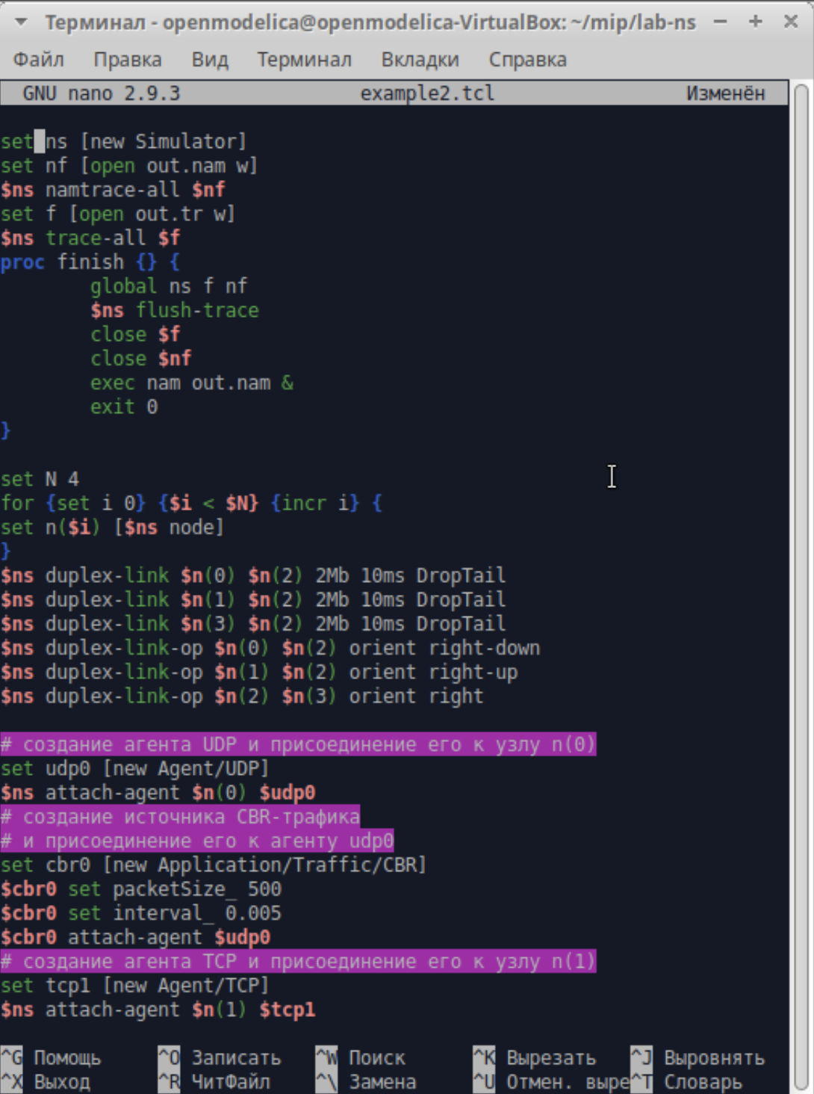
Рисунок 5

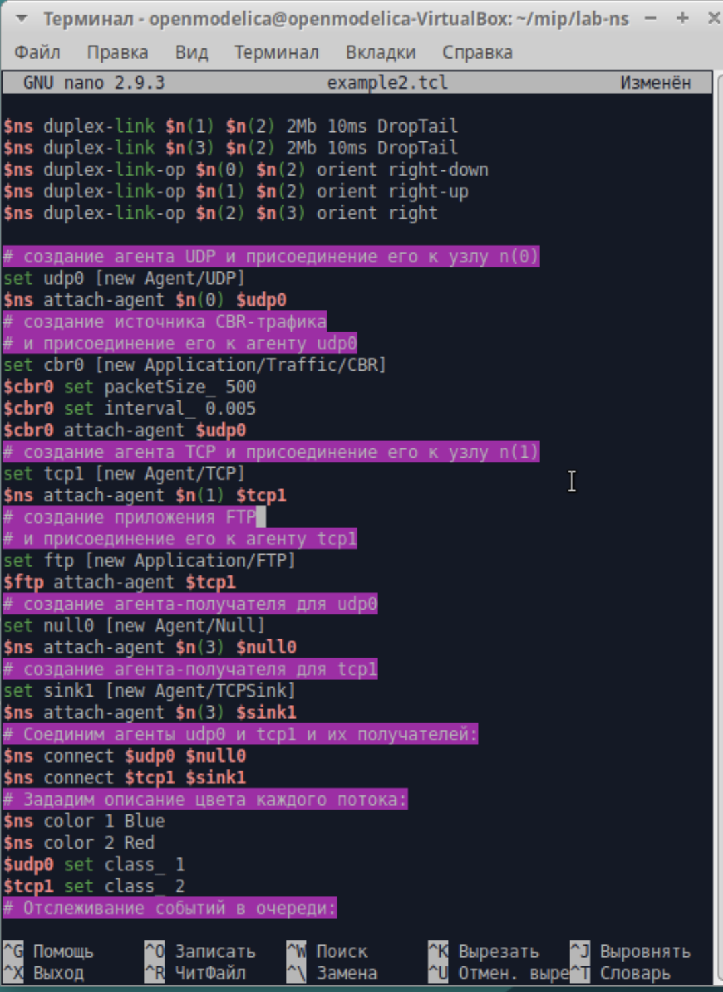
Рисунок 6

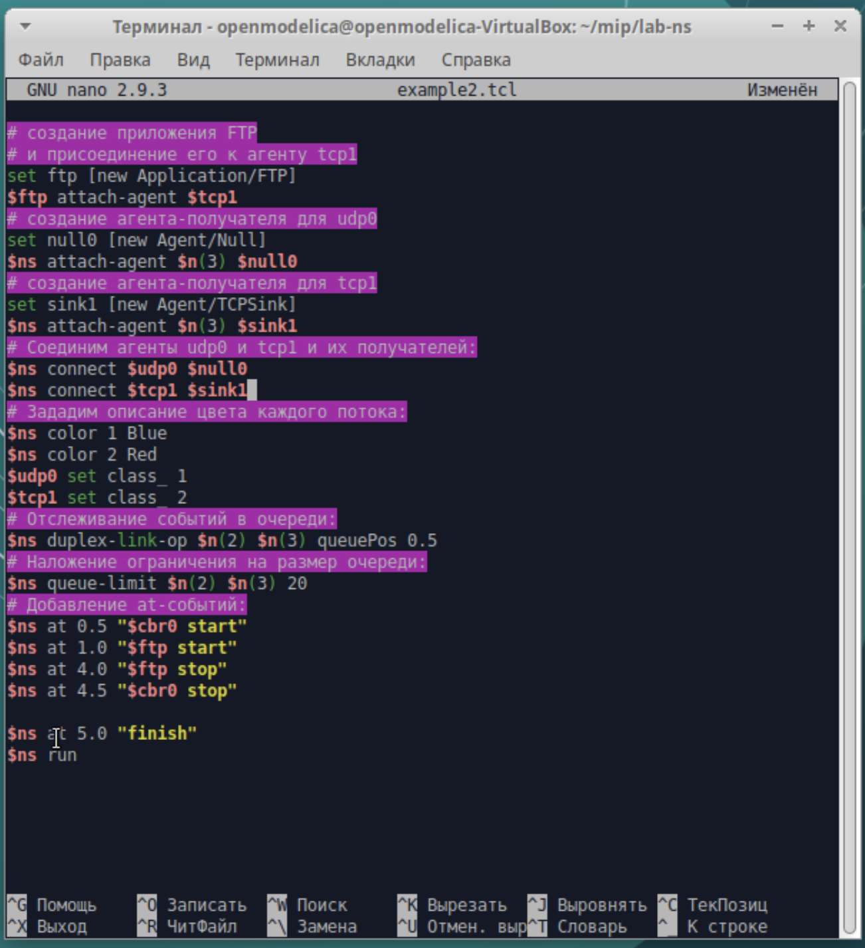
Рисунок 7
При запуске скрипта можно заметить, что по соединениям между узлами n(0)–n(2) и n(1)–n(2) к узлу n(2) передаётся данных больше, чем способно передаваться по соединению от узла n(2) к узлу n(3). Действительно, мы передаём 200 пакетов в секунду от каждого источника данных в узлах n(0) и n(1), а каждый пакет имеет размер 500 байт. Таким образом, полоса каждого соединения 0,8 Mb, а суммарная — 1,6 Mb(рис. 8).
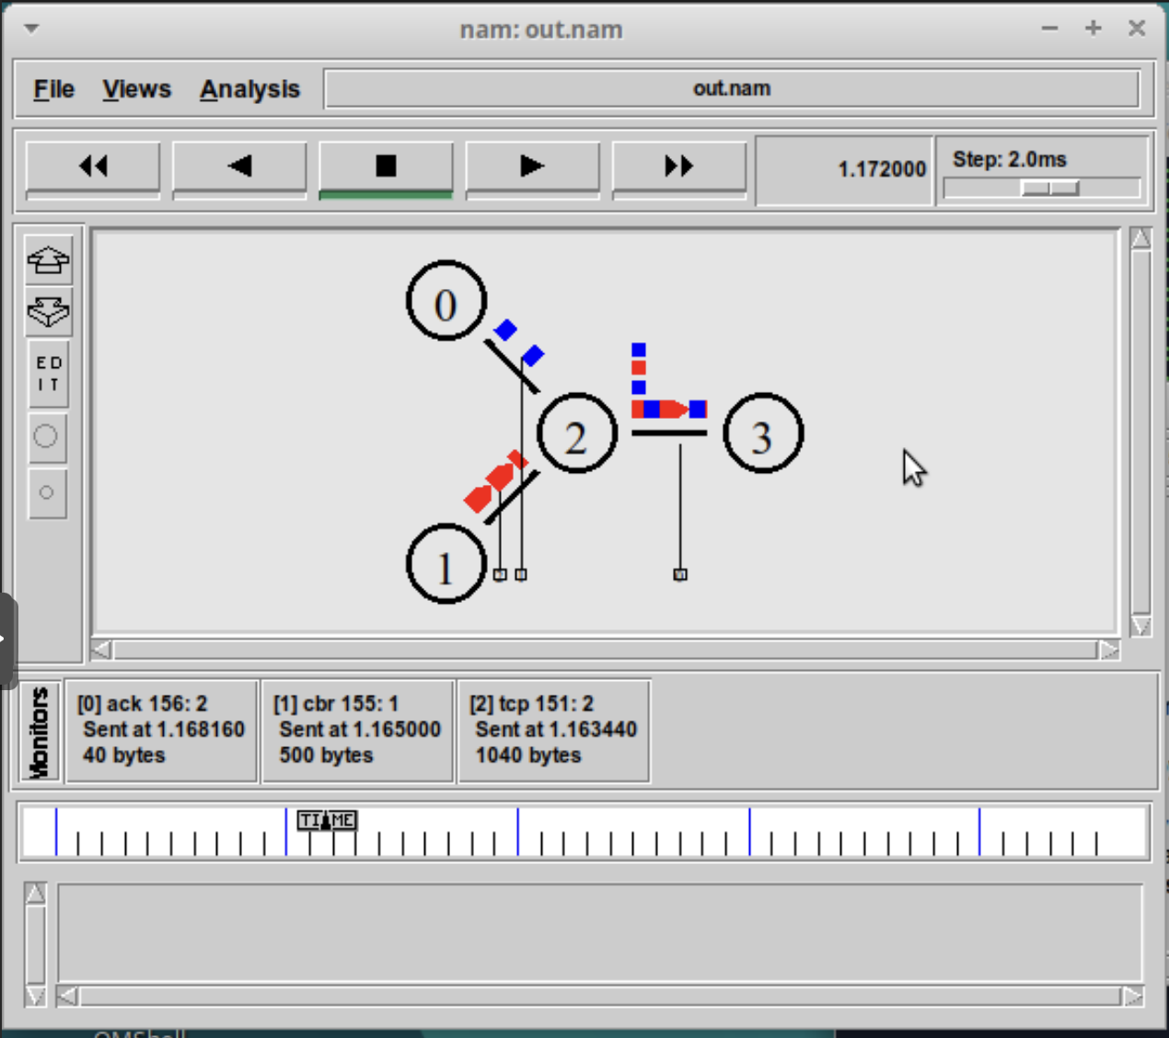
Рисунок 8
Но соединение n(2)–n(3) имеет полосу лишь 1 Mb. Следовательно, часть пакетов должна теряться. В окне аниматора можно видеть пакеты в очереди, а также те пакеты, которые отбрасываются при переполнении(рис. 9).
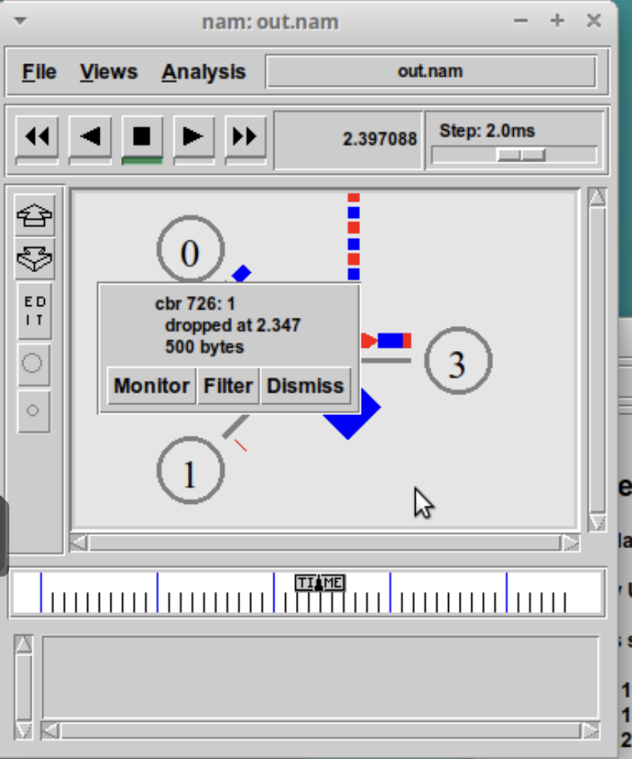
Рисунок 9
Далее мы строим третий пример с кольцевой топологией сети. Вводим код, данный в задании (рис. 10).
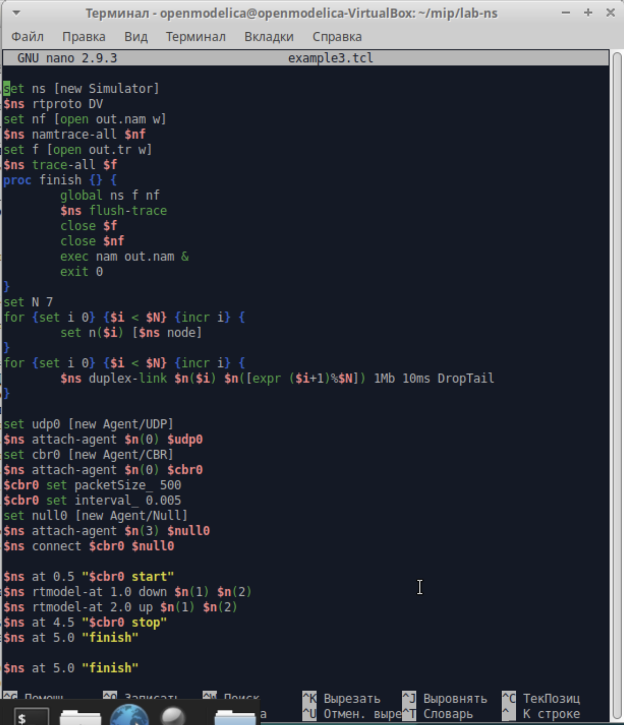
Рисунок 10
Видим, как у нас идут пакеты из 0 в 3 (рис. 11).
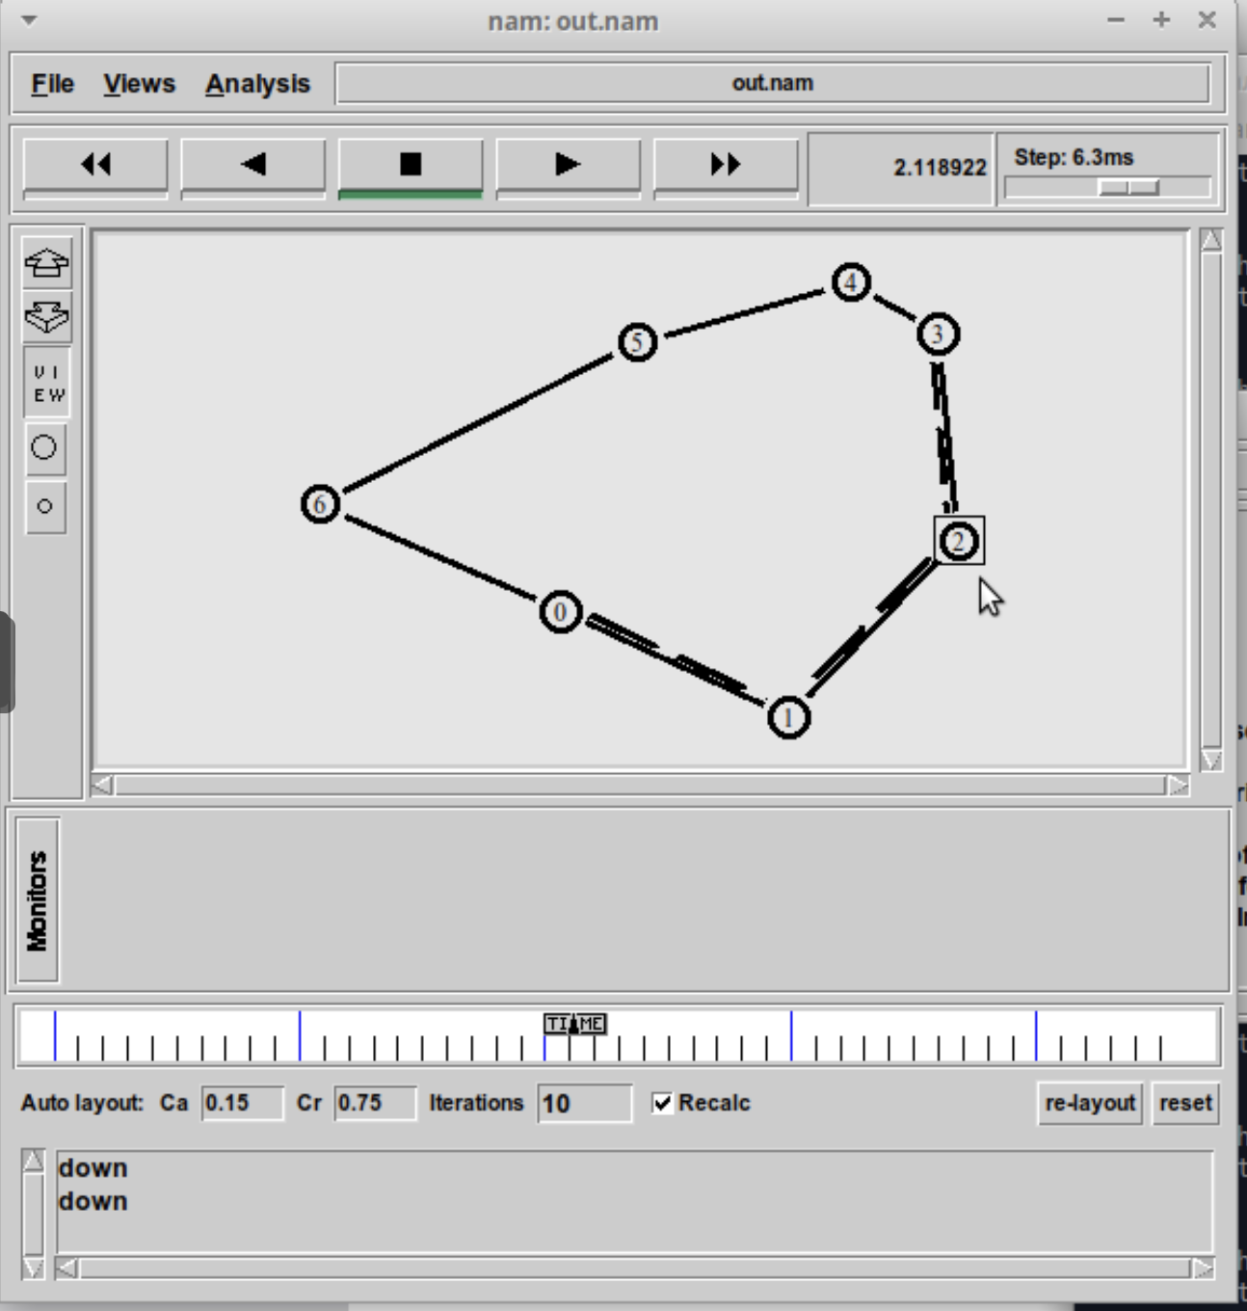
Рисунок 11
Во время разрыва соединения у нас происходит утечка пакетов (рис. 12).
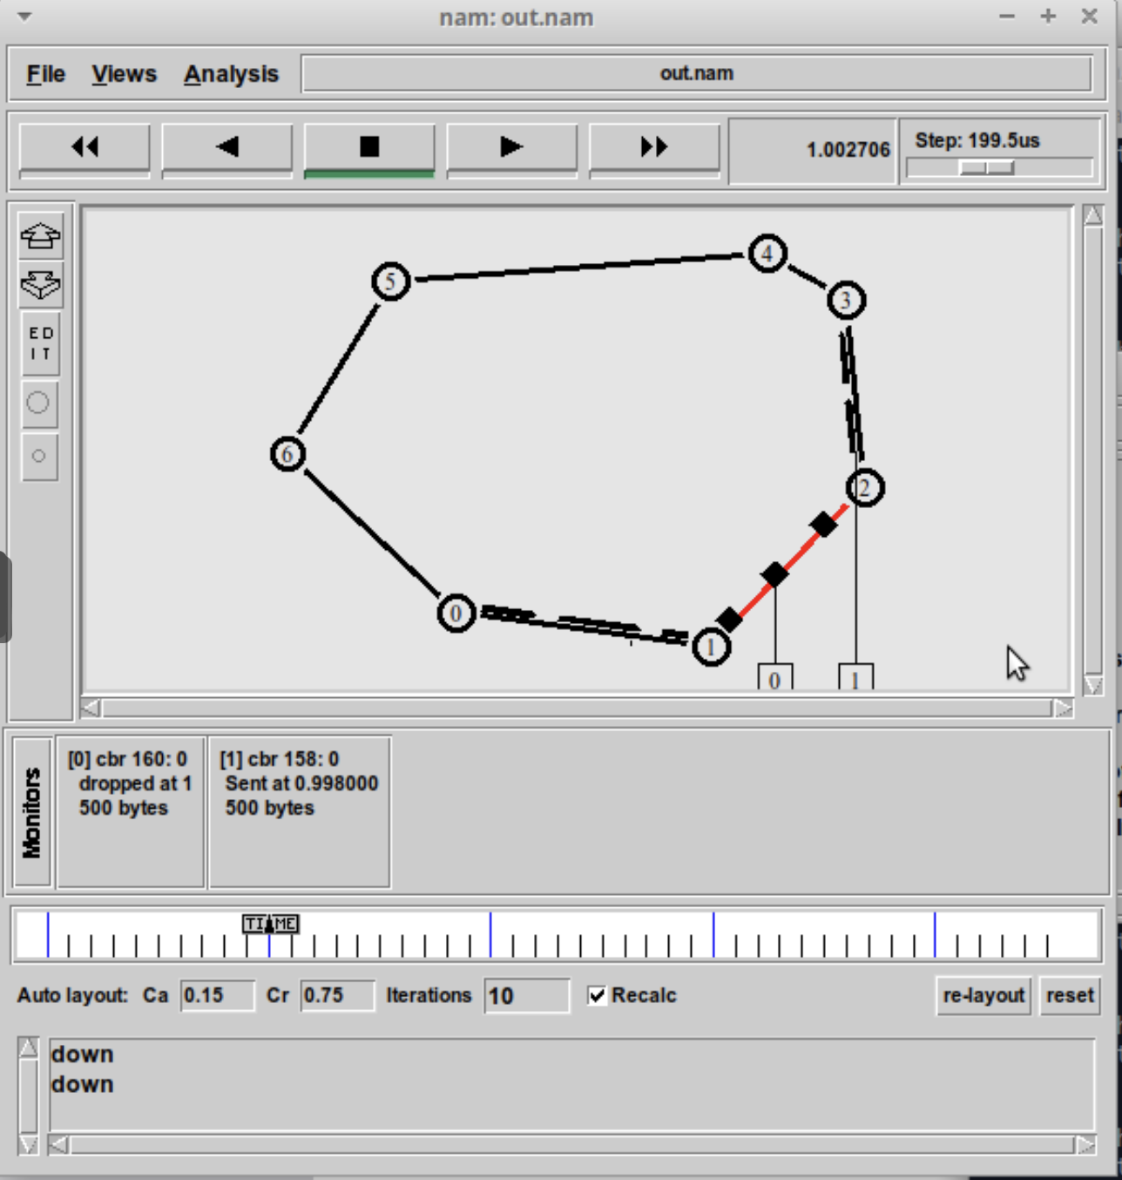
Рисунок 12
И наши пакеты начинают двигаться по более длинному пути (рис. 13).
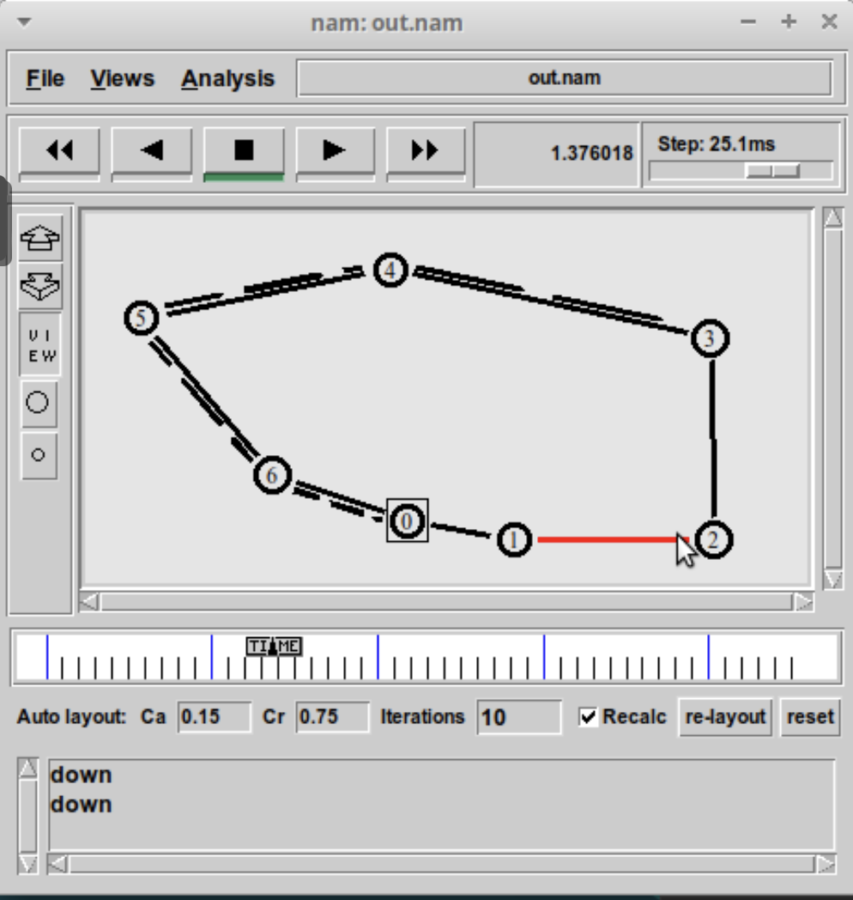
Рисунок 13
После восстановления сети пакеты снова движутся по короткому пути (рис. 14).
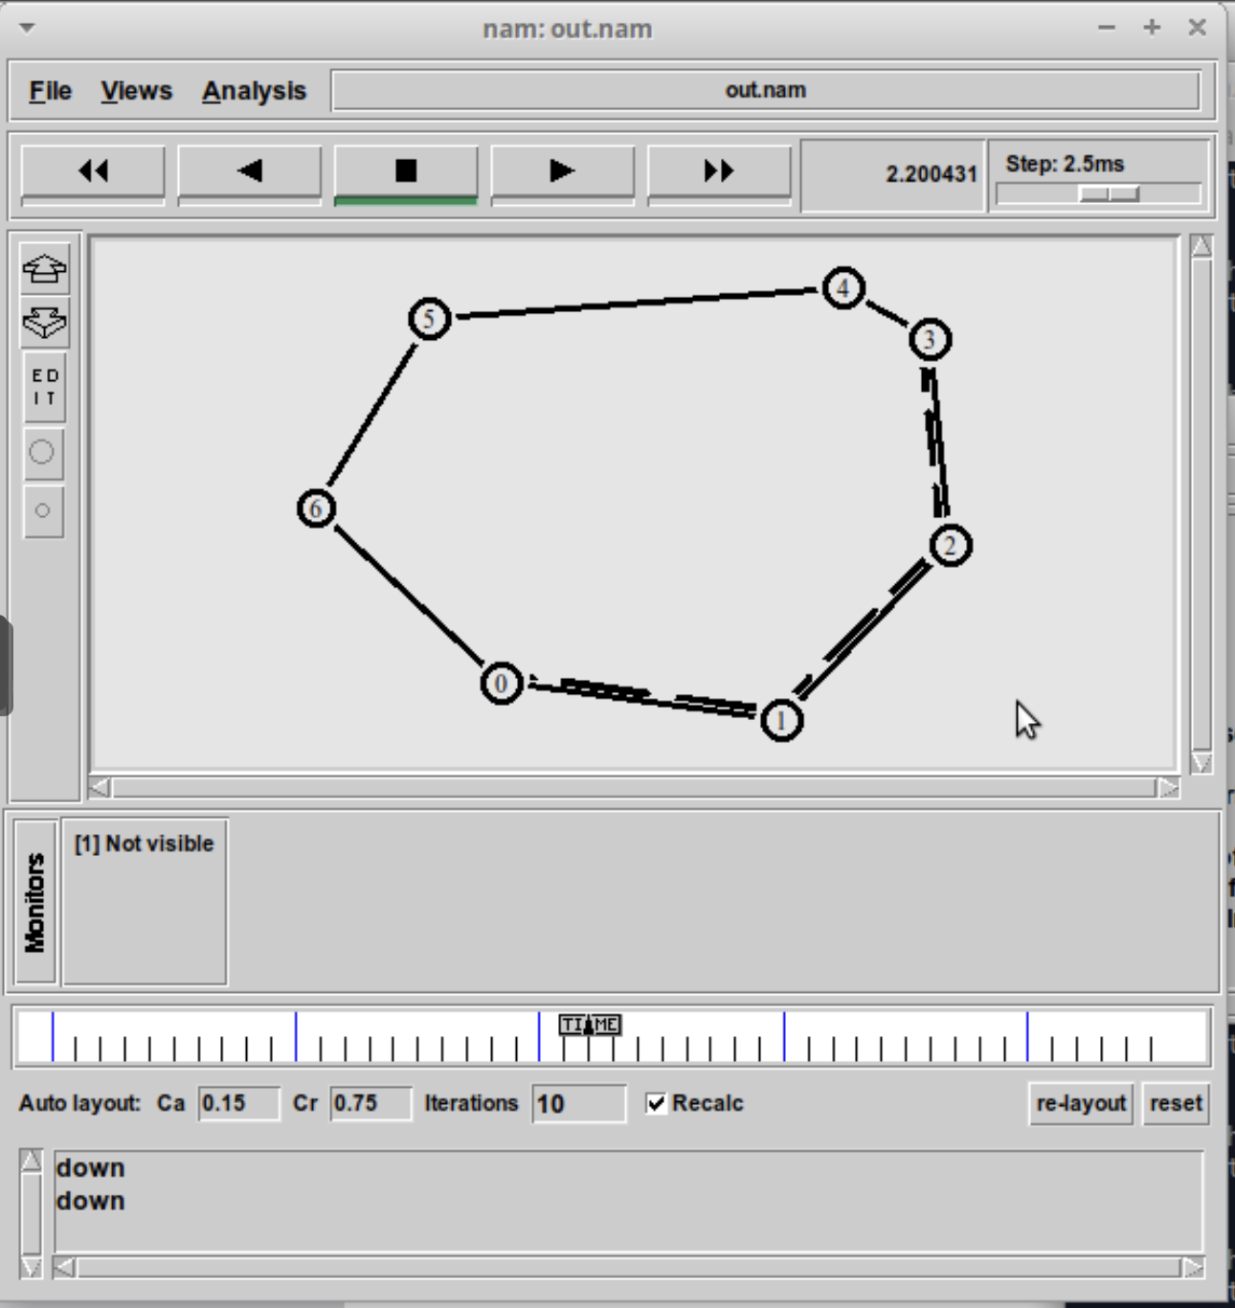
Рисунок 14
Пишем код для упражнения. Его можно найти в моем репозитории на GitHub dishubnyakova/simmod в документах к первой лабораторной работе (рис. 15).
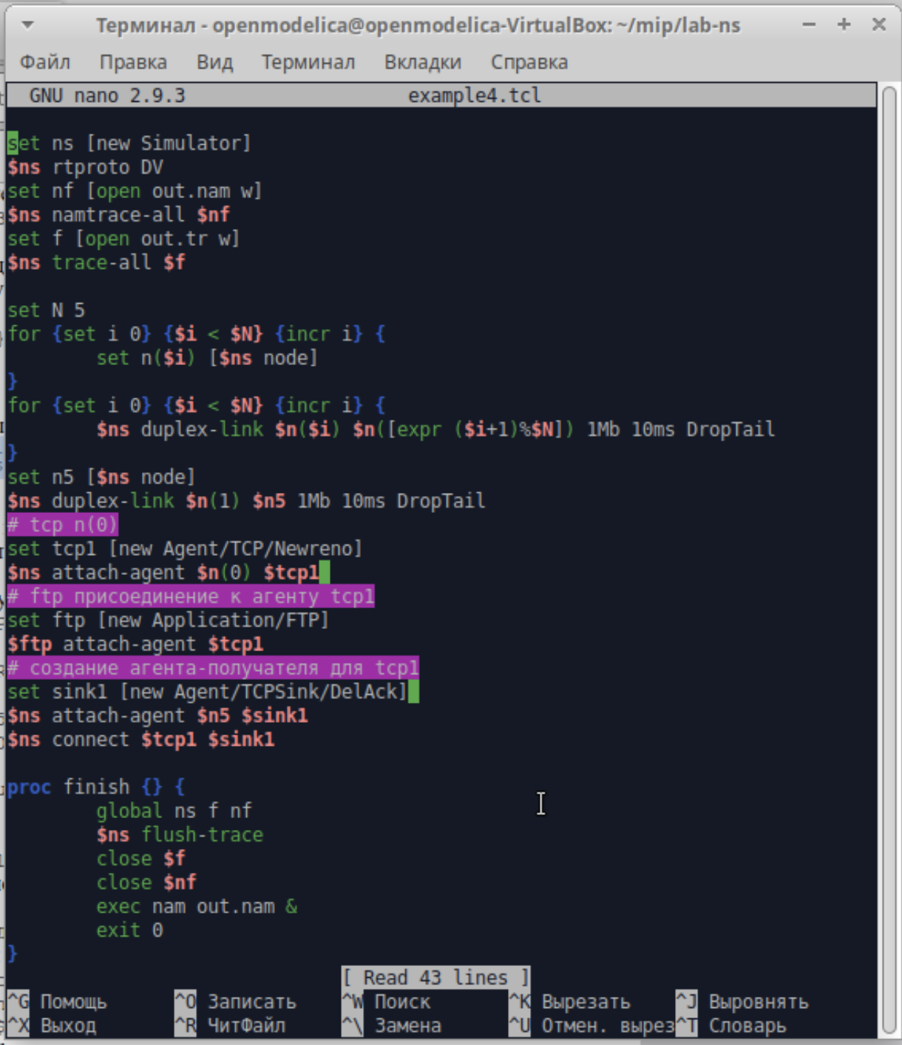
Рисунок 15

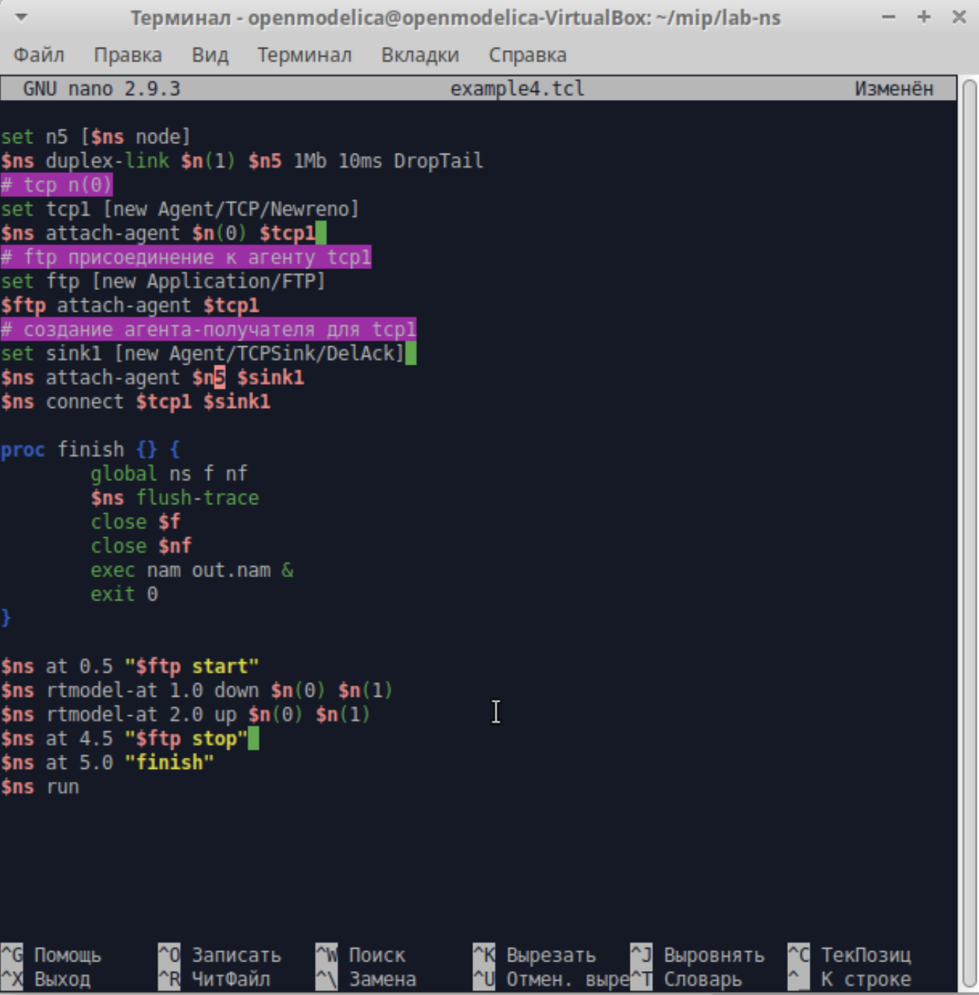
Рисунок 16
Тут все как с примером с кольцевой топологией сети кроме того, что нам пришлось подключить узел 5. Видим, как у нас идут пакеты (рис. 17).
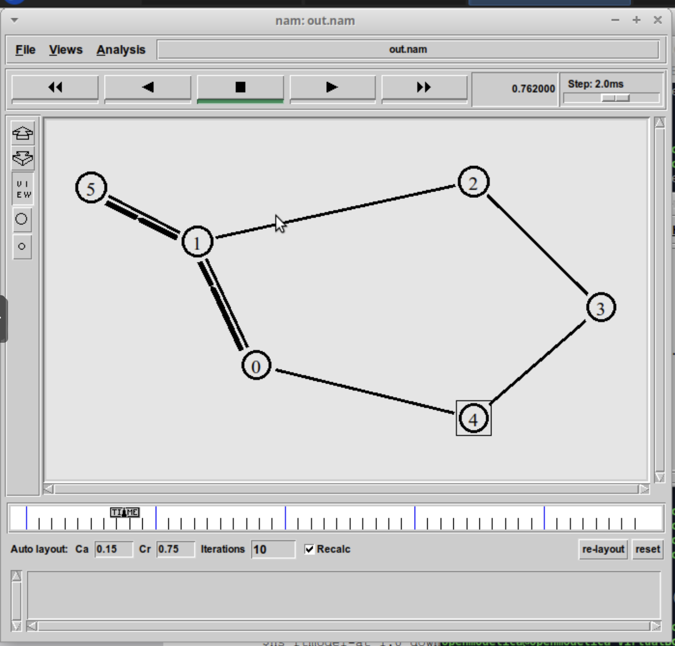
Рисунок 17
Потом сеть разрывается, мы теряем пакеты (рис. 18).
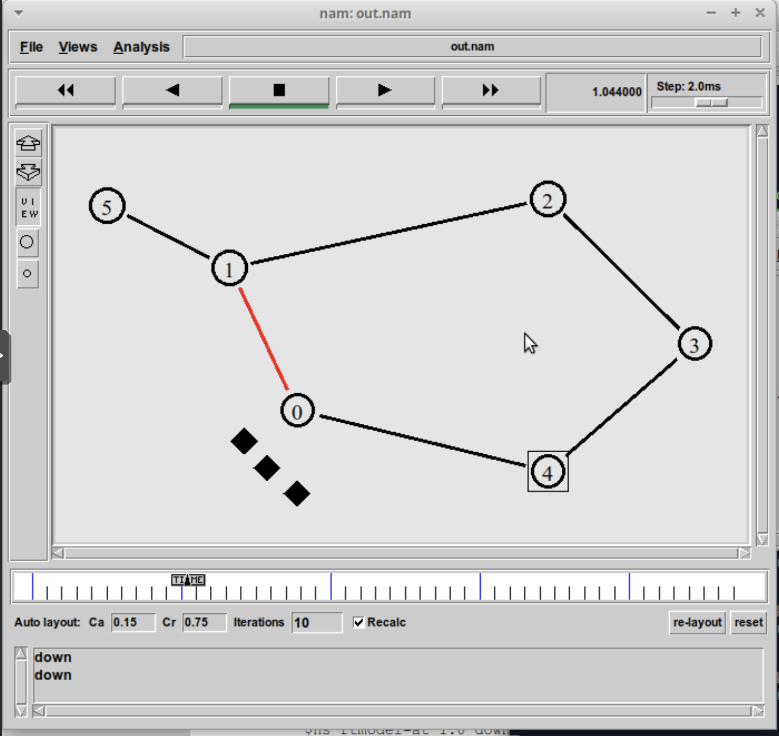
Рисунок 18
Они находят себе новый путь (рис. 19).
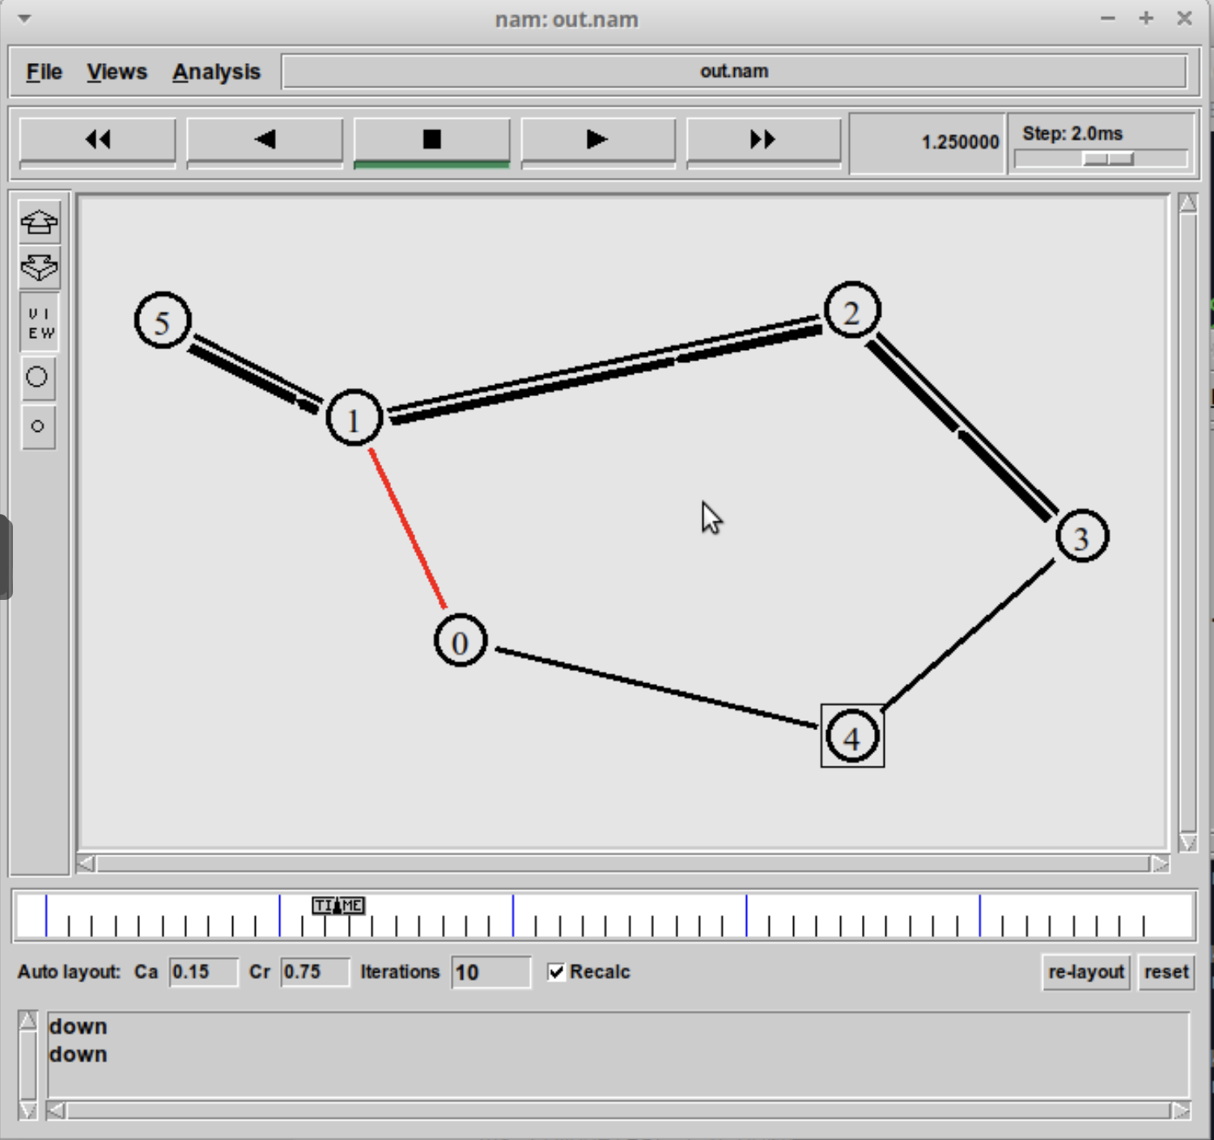
Рисунок 19
А после восстановления сети, восстанавливается и передача пакетов (рис. 20).
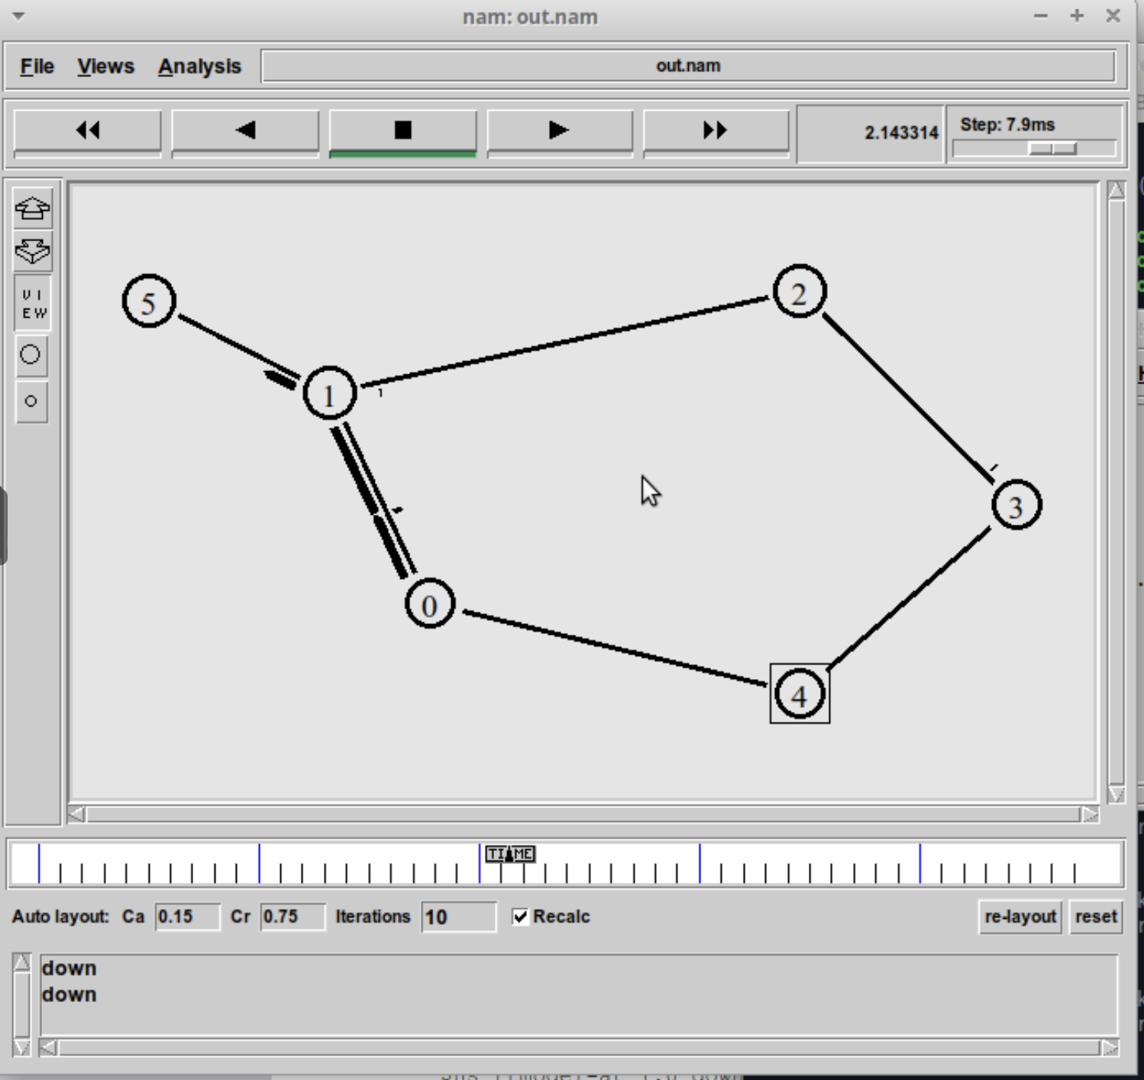
Рисунок 20

5. Выводы
Мы научились делать три вида моделей, из которых потом создали свою собственную из упражнения, где: - передача данных осуществляется от узла n(0) до узла n(5) по кратчайшему пути в течение 5 секунд модельного времени; - передача данных должна идти по протоколу TCP (тип Newreno), на принимающей стороне используется TCPSink-объект типа DelAck; поверх TCP работает протокол FTP с 0,5 до 4,5 секунд модельного времени; - с 1 по 2 секунду модельного времени происходит разрыв соединения между узлами n(0) и n(1); - при разрыве соединения маршрут передачи данных должен измениться на резервный, после восстановления соединения пакеты снова должны пойти по кратчайшему пути.

